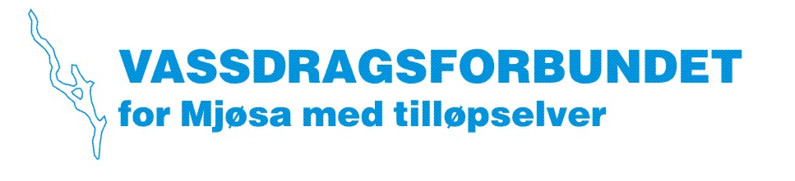

Medlemmer i Vassdragsforbundet og andre brukerinteresser i vannområde Mjøsa innkalles til

Årsmøte og fagdag
på Honne Hotell og Konferansesenter, Biri
mandag 25. mars 2019, kl 09.00 – 15.30

Påmelding seinest 18. mars til fmopohs@fylkesmannen.no

Årsmøtet

kl 09.00 – 09.30 Frammøte, registrering og kaffe

kl 09.30 – 10.30 Årsmøte i Vassdragsforbundet for Mjøsa med tilløpselver

- Opptelling av stemmeberettigede
- Valg av møteleder og sekretær
- Valg av to til å undertegne protokollen
- Lovlig innkalling av årsmøtet
- Årsberetning og årsoppgjør 2018
- Årsmelding 2018
- Orientering om budsjett for 2019
- Medlemsavgifter for 2020
- Vedtektsendringer
- Valg av styreleder og nestleder
- Valg av øvrige styremedlemmer
- Valg av valgkomité
- Oppnevning av revisor
- Overvåkingsprogram 2019

kl 10.30 – 10.40 Kaffe og beinstrekk

Fagdagen
Møteleder: Vassdragsforbundets styreleder

kl 10.40 – 11.10 Vannforvaltningen i 2019 og framover – hva skjer?
Mari Olsen, Oppland fylkeskommune

kl 11.10 – 11.20 Strandrydding og plastdugnad
Odd Henning Stuen, Vassdragsforbundet

kl 11.20 – 11.35 Regionalt Miljøprogram (RMP) – prioritering av jordbrukstiltak
Thomas Smeby og Lars Martin Hagen, Fylkesmannen i Innlandet

kl 11.35 – 12.35 Lunsj

kl 12.35 – 13.20 Mjøsovervåkingen i 2018
Anne Lyche Solheim og Jan-Erik Thrane, NIVA

kl 13.20 – 14.00 NVEs prioriteringer og tiltaksgjennomføring
Ingrid Haug, NVE Konsesjonsavdelingen

kl 14.00 – 14.10 Kaffe og beinstrekk

kl 14.10 – 14.55 Miljøgiftene i Mjøsa – status og mulige tiltak lokalt
Eirik Fjeld, Fjeld og vann AS

kl 14.55 – 15.30 Storaure og annen fisk – Forvaltning og undersøkelser
Ola Hegge, Fylkesmannen i Innlandet

kl 15.30 Vel hjem!

Hamar, 13. februar 2019

Yngve Brateng Fjeldstad /sign./
styreleder

